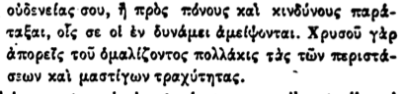

οὐδενείας σου, ἢ πρὸς πόνους καὶ κινδύνους παράταξαι, οἷς σε οἱ ἐν δυνάμει ἀμείψονται. Χρυσοῦ γὰρ ἀπορεῖς τοῦ ὁμαλίζοντος πολλάκις τὰς τῶν περιστάσεων καὶ μαστίγων τραχύτητας.